Безударные гласные
проверяемые непроверяемые

1. подбирай однокоренные слова так, чтобы …? смотри …? словарь
2. измени форму слова так, чтобы …?

Например: гр…бы – гриб, м…рской- море. Например: в…р…бей – смотрю словарь воробей

1.Распредели слова группам по способу проверки безударной гласной
Гр..за, к..стёр, п..тнистый, комн..та, гр..чи, м..довый, н..сы, г..ризонт, цв..тет, обл..ко, тр..ва, к..ртина.
________________________________________________________________________________________________________________________
________________________________________________________________________________________________________________________
________________________________________________________________________________________________________________________

Безударные гласные
проверяемые непроверяемые

1. подбирай однокоренные слова так, чтобы …? смотри …? словарь
2. измени форму слова так, чтобы …?

Например: гр…бы – гриб, м…рской- море. Например: в…р…бей – смотрю словарь воробей

1.Распредели слова группам по способу проверки безударной гласной
Гр..за, к..стёр, п..тнистый, комн..та, гр..чи, м..довый, н..сы, г..ризонт, цв..тет, обл..ко, тр..ва, к..ртина.
________________________________________________________________________________________________________________________
________________________________________________________________________________________________________________________
________________________________________________________________________________________________________________________

4.К данным словам подберите проверочные слова. Поставьте знак ударения. Подчеркните безударные гласные.
П..л..са – полосы, полоска
Ст..р..жить – _________________, __________________.
М..л..дой – ___________________, __________________.
Х..л..да –_____________________,__________________.
Ст..р..на –____________________,___________________.

5.Спишите в тетрадь, исправив ошибки. Подчеркни орфограммы.
Потинуло холадом. Последние клочя тумана мокрой марлей палзли посклону. Открылись яркие сиящие горы

2.К данным словам подбери и запиши проверочное слово.
Вставь пропущенные буквы.
г...лодать - .............................. ст...рожка- ...............................
в...здушный - .......................... д...лёкий - ................................
ч...совщик - ........................... ш...стёрка - ............................

3.Вставь нужную букву и рядом запиши проверочное слово
к...рмушка - ( о,а) - ..................... д...ревья - (е,и) - ............................
ш...лестеть - (е,и) - ……………. ш...рстяной - (е,и) - .......................
ж...стянка - (е,и) - ...................... т...пло - (е,и) -................ ……….
ж...мчужина - (и,е) – 1. Одно зерно жемчуга.
2. перен., Сокровище, лучшее украшение. 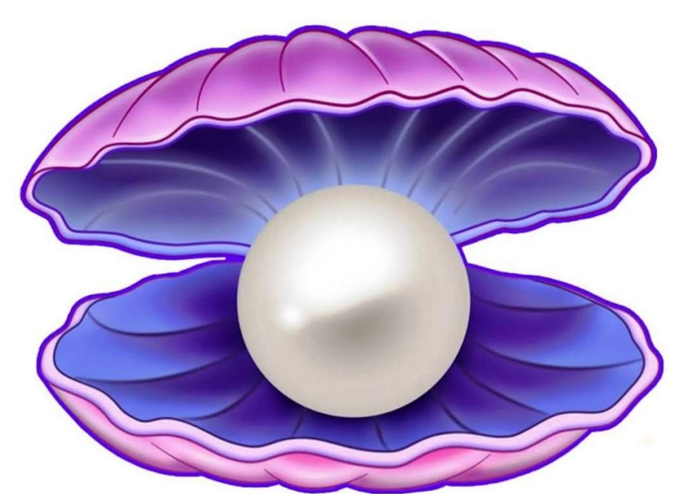

4. К данным словам подберите проверочные слова. Поставьте знак ударения. Подчеркните безударные гласные.
П..л..са – полосы, полоска
Ст..р..жить – _________________, __________________.
М..л..дой – ___________________, __________________.
Х..л..да –_____________________,__________________.
Ст..р..на –____________________,___________________.

5.Спишите в тетрадь, исправив ошибки. Подчеркни орфограммы.
Потинуло холадом. Последние клочя тумана мокрой марлей палзли посклону. Открылись яркие сиящие горы

2.К данным словам подбери и запиши проверочное слово.
Вставь пропущенные буквы.
г...лодать - .............................. ст...рожка- ...............................
в...здушный - .......................... д...лёкий - ................................
ч...совщик - ........................... ш...стёрка - ............................

3.Вставь нужную букву и рядом запиши проверочное слово.
к...рмушка - ( о,а) - ..................... д...ревья - (е,и) - ............................
ш...лестеть - (е,и) - ……………. ш...рстяной - (е,и) - .......................
ж...стянка - (е,и) - ...................... т...пло - (е,и) -................ ……….
ж...мчужина - (и,е) – 1. Одно зерно жемчуга.
2. перен., Сокровище, лучшее украшение.

